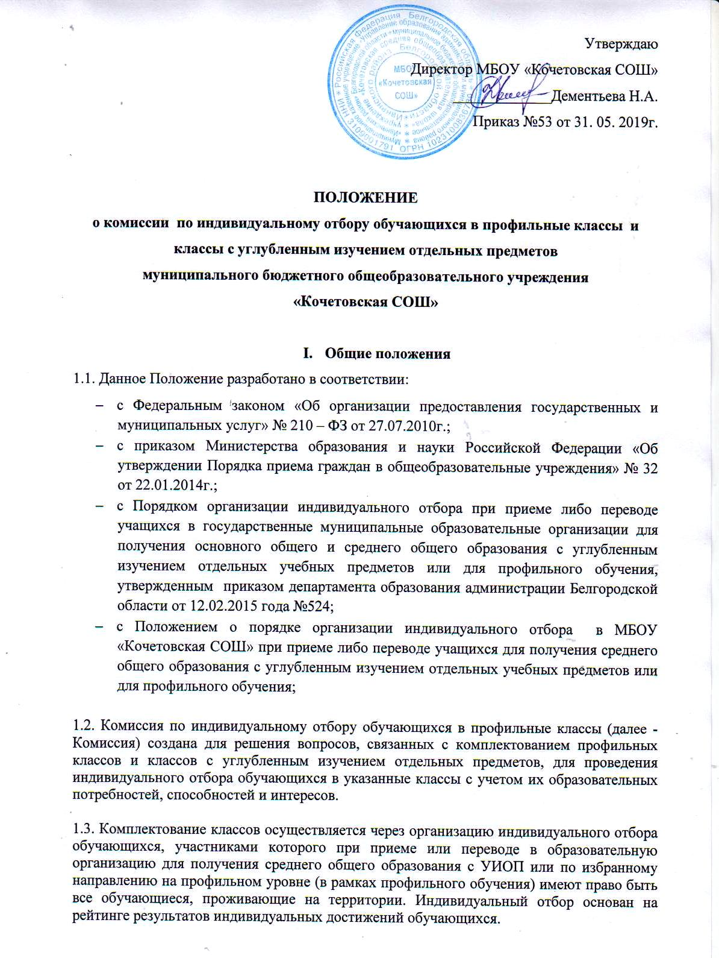

1.4. При зачислении обучающихся в профильные классы и классы с УИОП учитываются рекомендации учителей-предметников, классных руководителей, педагога-психолога, обращается внимание на состояние здоровья и отсутствие противопоказаний к занятиям интенсивным интеллектуальным трудом по программным материалам повышенного образовательного уровня.

1.5. Прием производится по заявлению родителей (законных представителей) несовершеннолетних обучающихся или несовершеннолетнего обучающегося, достигшего 14-летнего возраста.

2. Цели и задачи Комиссии.
2.1. Основанная цель Комиссия: создание условий, обеспечивающих равный доступ к образованию разным категориям обучающихся в соответствии с их способностями, склонностями, интересами и потребностями.

2.2. В процессе своей деятельности Комиссия решает следующие задачи:
– прием и рассмотрение заявлений родителей (законных представителей) обучающихся;
– проведение экспертизы документов, представленных в качестве Портфолио индивидуальных достижений обучающихся, результатов тестирования (собеседования);
– составление рейтинга обучающихся с учетом результатов анализа направленности интересов и склонностей обучающихся, их успеваемости и возможностей обучения в классе, реализующем программы углубленного изучения отдельных предметов или определенной профильной направленности;
– принятие решений о зачислении.

3. Персональный состав Комиссии.

3.1. Комиссия создается в составе: директор, заместитель директора курирующего учебную работу, учителя-предметники, осуществляющие обучение по соответствующим учебным предметам.

3.2. Состав Комиссии утверждается приказом директора ежегодно.

3.3. Число членов комиссии нечетное, не менее 5 человек.

4. Организация деятельности Комиссии.

4.1. Работу Комиссии возглавляет ее председатель (директор образовательной организации).
Председатель Комиссии:
– осуществляет общее руководство деятельностью Комиссии в период комплектования классов;
– организует деятельность всех членов Комиссии: определяет порядок и график ее работы, распределяет обязанности между членами Комиссии;
– определяет план работы Комиссии;
– осуществляет общий контроль реализации принятых Комиссией решений.

4.2. Зам.директора, курирующий предпрофильную и профильную подготовку и (или) обучение по программам УИОП,
– координирует работу членов Комиссии;
– готовит документы (заявления, портфолио), выносимые на рассмотрение Комиссии;
– организует делопроизводство Комиссии, ведет протоколы заседаний Комиссии;
– информирует членов Комиссии о дате, месте и времени проведения заседаний Комиссии и о вопросах, включенных в повестку дня заседания Комиссии,
– осуществляет контроль выполнения плана работы Комиссии;
– несет ответственность за сохранность документов и иных материалов, рассматриваемых на заседаниях Комиссии;
– в случае отсутствия председателя Комиссии выполняет его обязанности.

4.3. Члены Комиссия имеют право:
– привлекать дополнительно к работе специалистов для принятия объективного решения по поданному заявлению;
– формировать экспертную комиссию для более глубокого изучения рассматриваемого вопроса;
– приглашать участников образовательных отношений для дачи необходимых разъяснений;
– вносить предложения о совершенствовании организации работы Комиссии.

4.4. Члены Комиссии обязаны:
– участвовать в заседаниях Комиссии;
– выполнять возложенные на него функции: объективно, полно и всесторонне рассматривать вопрос повестки дня и принимать обоснованное решение;
– изучать необходимую документацию;
– принимать решение открытым голосованием (решение считается принятым, если за него проголосовало большинство присутствующих членов Комиссии);
– своевременно оформлять документацию, представлять обоснованные ответы заявителям в устном или письменном виде в соответствии с пожеланиями автора заявления;
– разъяснять заявителю возможность подачи апелляции, стремиться к урегулированию разногласий между участниками образовательных отношений;
– обеспечивать соблюдение прав и свобод участников образовательных
отношений.

4.5. Комиссия самостоятельно определяет порядок организации своей работы. Основной формой деятельности Комиссии являются заседания, которые проводятся по мере необходимости. Ход заседаний фиксируется в протоколе.

4.6. Решение комиссии является обязательным для всех участников образовательных отношений и подлежит исполнению.

4.7. Срок хранения документов Комиссии в образовательной организации составляет два года.

5. Порядок проведения индивидуального отбора
5.1. На рассмотрение Комиссии предоставляются следующие документы:
- заявление родителей (законных представителей) несовершеннолетних обучающихся или несовершеннолетнего обучающегося, достигшего возраста 14 лет;
- документы подтверждающие рейтинг достижений обучающегося (портфолио): грамоты, дипломы, сертификаты, где отражены интеллектуальные, творческие и спортивные достижения (призовые места) обучающихся;
- рекомендации, характеристики учителей-предметников, педагога-психолога;
- копии аттестата об основном общем образовании, сведения результатах государственной итоговой аттестации.

5.2. Порядок работы Комиссии, сроки и место приема заявлений и документов доводятся до сведения обучающихся, их родителей (законных представителей), классных руководителей не позднее 30 календарных дней до начала работы Комиссии.

5.3. Индивидуальный отбор обучающихся в профильные классы и классы с УИОП осуществляется в 3 этапа:
1 этап – проведение экспертизы документов (портфолио индивидуальных достижений учащихся), согласно установленным критериям;
2 этап – проведение тестирования (собеседования), контрольных срезов по соответствующим профильным или предметам углубленного изучения;
3 этап – составление рейтинга обучающихся, принятие решения о зачислении обучающихся.

5.4. Экспертиза документов проводится по балльной системе:
- отметка «хорошо» или «отлично» по соответствующим учебным предметам
(последняя промежуточная или итоговая аттестация): 2 балла «хорошо», 3
балла «отлично» за 1 предмет;
- достижения муниципального уровня – 2 балла за 1 достижение (победное и(или) призовое место);
- достижение регионального уровня – 3 балла за 1 достижение (победное и(или) призовое место);
- достижения всероссийского уровня – 4 балла за 1 достижение (победное и(или) призовое место);
- достижения международного уровня – 4 балла за 1 достижение (победное
и(или) призовое место).

5.5. Второй этап индивидуального отбора предполагает формирование рейтинговых таблиц по результатам тестирования (собеседования), контрольных срезов по соответствующим предметам профильного или углубленного изучения.

5.6. Рейтинговый список обучающихся составляется по мере убывания набранных ими баллов. При равных результатах индивидуального отбора учитывается средний балл по ведомости успеваемости или по аттестату об основном общем образовании, исчисляемый
как среднее арифметическое суммы промежуточных или итоговых оценок.

5.7. Рейтинг обучающихся доводится до сведения обучающихся и их родителей (законных представителей) через информационный стенд и (или) официальный сайт ОУ в сети Интернет в день оформления протокола.

5.8. Решения Комиссии принимаются простым большинством голосов и оформляются протоколом. В случае равенства голосов председатель имеет право решающего голоса.

5.9. Зачисление обучающихся осуществляется на основании протокола Комиссии по результатам индивидуального отбора и оформляется приказом директора не позднее 7 календарных дней после его оформления.

5.10. Информация об итогах индивидуального отбора и зачислении в профильные классы и классы с УИОП доводится до сведения обучающихся и их родителей (законных представителей) через информационный стенд и (или) официальный сайт ОУ в сети Интернет, не позднее 5 дней со дня издания приказа.

5.11. При переводе обучающегося из другой образовательной организации, реализующей
общеобразовательные программы соответствующего уровня, он зачисляется в настоящую образовательную организацию при наличии свободных мест в соответствии с установленными критериями.

6. Делопроизводство комиссии по индивидуальному отбору обучающихся в профильные классы

6.1. Положение вступает в силу с 01 июня 2019г.

6.2. Заседании комиссии по индивидуальному отбору обучающихся в профильные классы оформляется протоколом, который хранится в школе в течении 2-х лет.

6.3. Протокол подписывается всеми членами комиссии по индивидуальному отбору обучающихся в профильные классы.

